ACTIVIDAD DE FORMACIÓN
JARDINES DEL INSTITUTO DE BACHILLERATO ANDRÉS LAGUNA
Entre los Institutos de Bachillerato que hay en Segovia, dos, el Mariano Quintanilla y el Andrés Laguna, cuentan con unos jardines que merecen ser conocidos por los estudiantes y por quienes los pasean. El primero pudo tener su origen en la cátedra de Agricultura que formaba parte de los planes de estudio de los alumnos de Magisterio que compartían sede con los bachilleres y se trazó sobre un desnivel que, se aterrazó para hacer una superficie llana, pero el del Instituto Andrés Laguna nació de un proyecto arquitectónico que supo armonizar elementos constructivos y de jardinería, tan bien combinados que el conjunto mereció el Premio Nacional de Arquitectura del año 1963.
Es de los pocos jardines segovianos, por no decir el único que, habiéndose trazado sobre un talud de fuerte pendiente, el que separaba el Paseo del Conde de Sepúlveda de los Altos de las Lastras, no partió de hacer previamente una explanación, como la que sí se hizo para trazar otros como los llamados Jardín de la Merced o Jardín de Fromkes, sino que dejó el desnivel existente y por él distribuyó edificios y jardines. Con acierto.
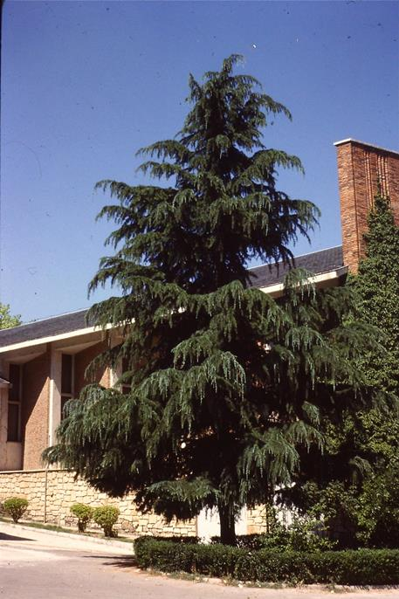
Fachada del instituto Andrés Laguna y cedro del Himalaya abatido por el viento. JMS.
La gran fachada paralela al paseo y cercada a ambos lados por construcciones bastante anodinas, quedó suavizada con escalones y con varias pequeñas zonas ajardinadas: a la izquierda, hiedras, árboles de pequeño porte, como el amelanchier, y otros mayores, cedros y cipreses, con los que se establece bastante claramente la separación con las viviendas aledañas; al centro, arbustos de lauro y fotinia; y a la izquierda, seto de bajo porte, hiedra tapizando un muro desarrollado en altura y un cedro del Himalaya que pronto alcanzó grandes dimensiones, pero que acabó siendo derribado por el viento.
Lo más complicado, pienso, hubo de ser dar unidad al desnivel trasero, al que salían aulas, gimnasio y otras dependencias. Se hizo diseñando una serie de polígonos unidos por caminos y entre ellos se introdujeron las plantas que, buscando acaso proporcionar un valor añadido a lo proyectado, el didáctico, no se realizó haciendo una plantación cerrada de especie única, sino con muchas, en formación dispersa, colocando plantas aisladas y en pequeño número dentro de los polígonos diseñados, siguiendo líneas, límites con las propiedades vecinas y linderos para que pusieran su nota de color entre el ladrillo y el cemento además de servir de contrapunto, con sus formas, a las de la arquitectura.

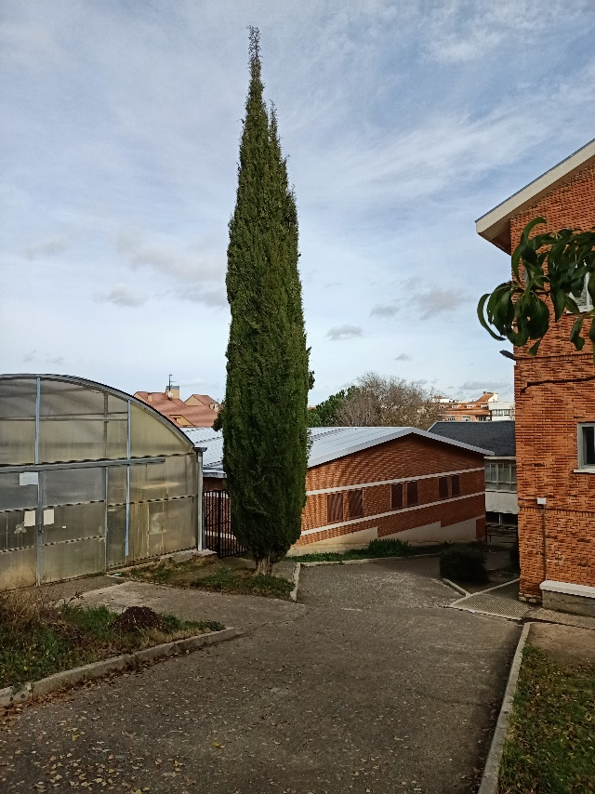
Ciprés.
Salvado el acceso, hay una zona con césped rodeada de seto de aligustre, con dos cedros, dos arizónicas, tres mahonías, un almendro, un abeto, un pino, un árbol del amor y una fotinia. Sobre esta pradera, se dibujó otra zona triangular, de mayor superficie, en la que hay cedro, calocedro, ciprés macrocarpa, populus balsamifera y populus boleana. Subiendo a la puerta que da a Las Lastras, a la derecha, hay olmos pumila, abedul, almez, durillo y budleia; y a la izquierda, más descuidada, una acacia grande, chaparreras de acacia, taray y acacia de Costantinopla -Albizia julibrisim-, un árbol bellísimo pero del que sólo hay este ejemplar en los jardines segovianos.

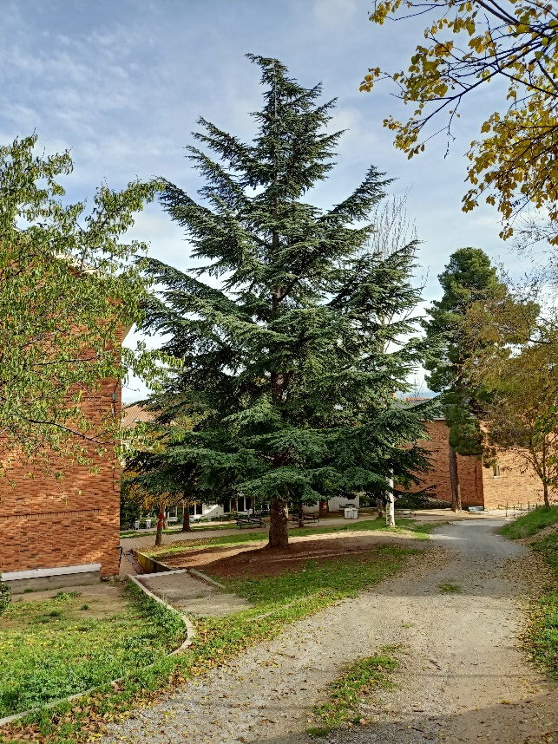
Cedro.

Una bajada entre dos bloques por el lado derecho del conjunto se estrecha con otra línea verde en la que, pasado un olmo de Siberia y un ciprés, se integran tres matas de lonicera ligustrina, con sus diminutas hojas, y un rosal. Pincelada de otro color en un jardín en el que domina lo verde en sus más diversos tonos.
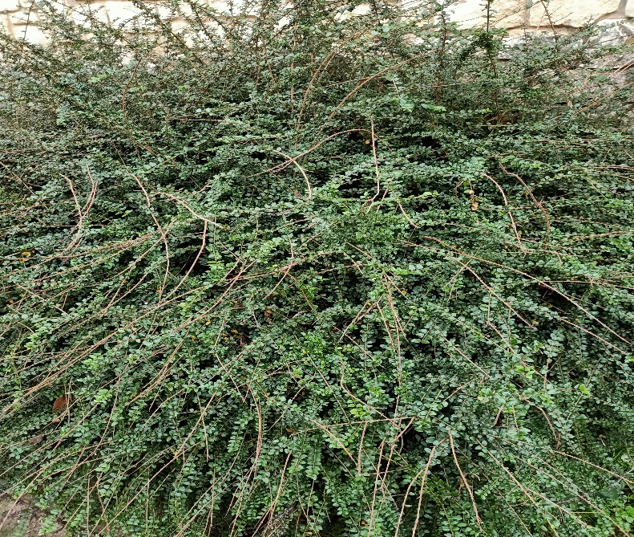
Lonicera ligustrina.
Si, partiendo de la observación, cuanto más minuciosa mejor, se trasmite el gusto por el conocimiento, el alumno tratará de ampliar éste y habremos conseguido un naturalista en ciernes.

